hp OpenCall IN Platform
助您实施新的融和式服务基础设施

hp OpenCall IN （Intelligent Network）Platform使不断发展的网络融和趋势所带来的机会迅速增多。借助hp OpenCall IN Platform，我们首次能地在公共交换电话网、移动/无线网络以及Internet上借助统一平台建立、执行和管理语音和数据服务，我们获得了前所未有的无缝实施能力和灵活性。

hp OpenCall IN Platform是基于标准的集成式平台，不但能提供第七号信令系统（SS7）和Internet协议（IP）信令，还能在世界领先的基于RISC的UNIX计算系统上运行。

hp OpenCall IN Platform 特性与优点
服务的创建、执行和管理
hp OpenCall IN Platform是一种高度灵活的平台，在这个平台上，服务设计者可以实施各种网络元素，包括Service Control Points、Service Data Points、Internet Access Controllers、Signaling Gateways等。它共包含三种产品：
- hp OpenCall Service Creation Environment（SCE）；一种集成式开发和验证环境，在创建、定制和测试高度差别化的新语音和数据服务时能提供最佳控制力和效率。
- hp OpenCall Service Execution Platform（SEP）：高度灵活、高度可扩展的电信级环境，用于处理SS7和IP网络中的增强语音和数据服务。
- hp OpenCall Service Management Platform（SMP）：服务和用户数据的中央存储库，为网络上的服务部署和数据管理提供经济有效的中心点。

在融和网络上同时提供集成式服务
语音和数据网络的融和将影响服务供应，因此hp正致力于加速实施融和的新服务基础设施，使同样的最终用户服务能够通过PSTN、移动网络和Internet实现。

Internet拥塞
hp正在解决业界范围内的Internet拥塞问题，同时降低电信运营商和ISP（Internet服务提供商）的基础设施成本。借助hp OpenCall IN Platform，用户可利用新网络体系结构优化PSTN和IP网络上的Internet流量路由和处理。

通过SS7和IP传输的语音
惠普的平台开发包括对IP语音（VoIP）的未来支持：hp OpenCall IN Platform用于快速开发新型无缝语音服务，这种服务将能够同时利用SS7和IP网络。

例如，运行在融和网络上的无缝服务允许大机构的员工使用一个虚拟专用网（VPN），员工可以从其正在使用的台式机、移动电话或家庭办公室接入这个VPN。他们不但能利用相同的VPN特性，如缩位拨号编码和集成式计费等（可随地使用），还能自动利用每种网络类型。

在创建服务时实现最大的控制力和最高的效率
在适当的时候获得适当的服务......
hp OpenCall IN Platform不但在设计服务行为时能实现控制力和效率的最佳结合，还能在创建差别化新服务时提供无与伦比的灵活性，并快速将产品推向市场。其Service Creation Environment包含一组软件工具，可以在部署到Service Execution Platform上之前轻松、快速地开发和验证服务。

- 惠普在信息的深度和广度以及可用于在hp OpenCall IN Platform内设计服务的平台子系统方面是独一无二的。这等于为服务设计者提供了极高的创新灵活性和无限的创新可能性，从而能够帮助他们实现目标服务。

服务设计者可以利用的子系统和信息包括：
- 保存在可实时复制的数据库中的用户和服务信息；
- 管理信息：配置、统计数据、日志文件、事件和警报；
- 对数据库模型定义的完全控制；
- 对从网络发送和接收的消息集内容的完全控制。惠普平台不但允许服务设计者访问消息集，还能完全控制消息集内容，包括轻松的定义和消息集定制；
- 对SS7和IP信令的完全控制；
- 对Call Dispatcher的完全控制：在从网络接收到呼叫事务处理时选择执行哪些服务；
- 完全控制定时器和计数器。

为服务设计者提供的丰富信息与使服务创建过程更容易的管理功能集合相匹配。
- 平台基于业界标准SDL（规格和说明语言），包含用于服务逻辑编程的Telelogic业界领先的图形环境；
- 服务设计者无需开发任何高可用性功能，高可用性由平台自动提供；
- hp OpenCall IN Developer Assistance Program提供低成本的开发人员许可证以及必需的现场和联机帮助和培训，从而改善服务开发的速度和质量，保证对平台的最佳利用。

适应多种网络设备和协议：
最大限度增加投资回报
hp OpenCall IN Platform能灵活地在一个平台上开发和支持多种网络设备和服务，提高资产利用率并降低部署和运作成本。

Service Execution Platform Platform用于在无线网络中实施Service Control Points、Service Data Points和Service Node Controllers，在PSTN和Internet之间实施针对智能信令网关的Internet接入控制，并为IP语音网络的增值服务实施智能关守。

- 在默认状态下，hp OpenView IN Platform支持SS7和IP连接，对语音和数据网络合并的这种支持是hp OpenView IN Platform的最大优势。
- 平台支持多种TCAP和ISUP消息集，包括ETSI Core INAP、CS1、CS2，Bellcore的AIN、GSM MAP、IS-41和CAMEL。
- 消息集定制特性便于快速、轻松地创建或定制消息集，然后加载到平台中，就象业界标准ASN.1规定的那样。
- hp OpenView IN Platform不但能与多种网络设备通信，还能同时使用多种消息集，并能够集成到多厂商网络中。例如，它可以支持多家制造商的两种INAP或AIN产品，能支持同一消息集的多种版本，还能支持INAP和MAP或者AIN和IS-41，以便在固定网络和移动网络之间转换服务。
- 平台通过多种通信协议支持与业界标准IT网络的连接，包括X.25、SNA和OSI/FTAM。
- 惠普电信信令单元（TSU）和基于PCI的电信信令卡（TSC）的合并为经济有效的高密度SS7网络连接制定了新标准。

电信级运作：
保证无中断服务
- 从信令连接到管理信息系统，hp OpenView IN Platform能提供使用户最满意和利润最高的服务。
- hp OpenView IN Platform具有高可用性，没有单故障点。高可用性通过硬件和软件的冗余性和同步实现。发生故障时，从SS7网络看不到SS7节点停顿，服务将正常提供。
- 中断或故障后的服务复制、同步和重启动由平台自动完成，无需编写任何恢复代码。
- 服务不会导致惠普平台瘫痪。服务在虚拟机器中执行，与平台操作系统没有直接连接。Service Execution Platform能探测和删除所有软件逻辑错误，保护平台完整性以及平台上其它服务的正常执行。
- 无需停止操作就能实时打开、关闭、安装或删除服务，服务的多种版本可以同时安装。
- 服务设计者能够通过定制用于处理过载情况的软件有效管理流量。
- hp OpenView IN Platform与Bellcore NEBS Level 3（适用于即将安装到中央办公室的设备）兼容，特点包括机架安装模块和-48/060V DC电源。

实时可预测性能：
实现服务等级协议的坚实基础
平台提供针对各种容量的实时可预测性能。

随着用户流量的增加以及每秒事务处理/呼叫次数（TPS）的增加，平台能保证为进入的网络消息提供一致的响应时间。
电信公司可以相信，提供给客户的服务等级协议（SLA）一定会提供平台的一致性能和可预测的响应时间。

另外，hp OpenView IN Platform的各个软件版本已经过完全测试和验证，以保证服务设计者能预测新的服务等级性能。

- 与用户和服务相关的信息保存在高性能的内存数据库内。即使是在不同地理位置的Service Execution Platform上也能提供实时复制。在内存中读、写数据也能保证服务能响应网络设备的实时需求。
- 来往于网络的消息可以通过管理操作得到优化，以保证实时性能。
- 可以设置最大服务数量，以优化容量管理。

可扩展的性能和升级：
着眼于今天和明天的经济有效型部署
平台的可扩展性允许在网络流量增加时降低部署和运作成本。新服务可以在较低TPS等级的初级平台上进行测试、试用和推出，以便降低成本。随着用户流量的增加，可以经济有效地对基本平台进行升级，增加TPS数量，同时继续提供现有服务。

hp OpenView IN Platform既得益于hp UNIX系统的所有可扩展特性，也得益于价格、性能、可靠性和内存容量方面的先进性。除此以外，hp OpenView IN Platform还得益于多处理器计算和用于提高可扩展性的配对配置。

惠普在应用的整个生命周期内提供多种灵活的许可选项，包括评估、开发、部署和升级阶段。

综合管理：
有效的设备和用户管理
hp OpenView IN Platform能产生丰富的信息，因此使网络管理应用和客户支持系统非常有效。技术人员可以充分利用数据监控网络状态和性能，例如，面向客户的员工可以使用平台提供的客户服务行为信息。

- 设备管理：平台将收集关于平台和运作服务的丰富配置和统计信息，这些信息可用于确定相应的网络管理步骤，增加正常服务时间，并降低运作支持成本。Node Management API使平台能轻松地集成到原有网络管理系统中，以便在运作支持过程中充分利用现有投资、人员和技能。

对于不需要集成到现有网络管理系统中的服务，如试用或初始服务部署，hp OpenView IN Platform提供了一套平台管理应用。

平台支持SNMP陷阱生成，可集成到hp OpenView系统和网络管理产品系列中。

- 用户管理：统一的集中式Service Management Platform可通过业界标准的SQL界面和Oracle®关系数据库管理系统（甚至可以是同时保存多种服务的分布于各地的hp Service Execution Platforms）实现用户数据的同步和管理，如虚拟专用网（VPN）、预付卡和免费电话。集中式SMP使客户支持应用能更轻松、更经济有效地访问和利用各种用户信息，支持差别化客户支持服务的开发。

全球电信支持和经验：
全球认可的服务和运作
hp OpenView IN Platform的优势很多：它已经得到了惠普全球电信支持机构的支持，这种一年365天、一天24小时的全球基础设施能快速、有效地提供保持服务正常运作所需的各种服务，而且能在世界上任何地方提供。

经过良好培训的惠普技术人员了解hp OpenCall产品的方方面面，包括从惠普计算机系统到电信功能等。hp OpenCall Platform已经成功地部署在全球500多个SS7无线站点上。对客户分布情况类似的供应商来讲，这种支持功能非常重要。

惠普一直与业界领先的电信和数据通信网络解决方案提供商保持合作，这意味着hp OpenCall基于标准的开放式体系结构以及独特的性能和灵活性已经迅速得到了全世界各种网络类型的认可。采用hp OpenCall IN Platform后，惠普合作伙伴可以利用其独特的服务设计、网络集成和支持技能为服务提供商提供创新、快速、经济有效的解决方案。

hp OpenCall服务和支持
惠普提供多种任选服务，目的是借助hp OpenCall IN Platform改善服务创建、网络实施和运作。hp OpenCall IN Platform包括：
- 定制的平台集成和验收测试——包括客户专用的配置、机架和电缆匹配、客户软件加载以及交货前的综合验收测试。
- 定制施工和项目服务——施工经验和切实可行的项目管理经验能为特定项目提供定制通信网络基础设施产品。
- hp Telecom Critical Support——用于配合电信高可用性的定制支持服务。
- 平台管理培训——包括平台安装、配置和启动步骤。
- 服务生成环境辅助和培训——包括平台管理培训、服务生成环境和API编程指令。
- 现场平台启动——包括安装、配置、启动和网络基本网络互操作性测试。

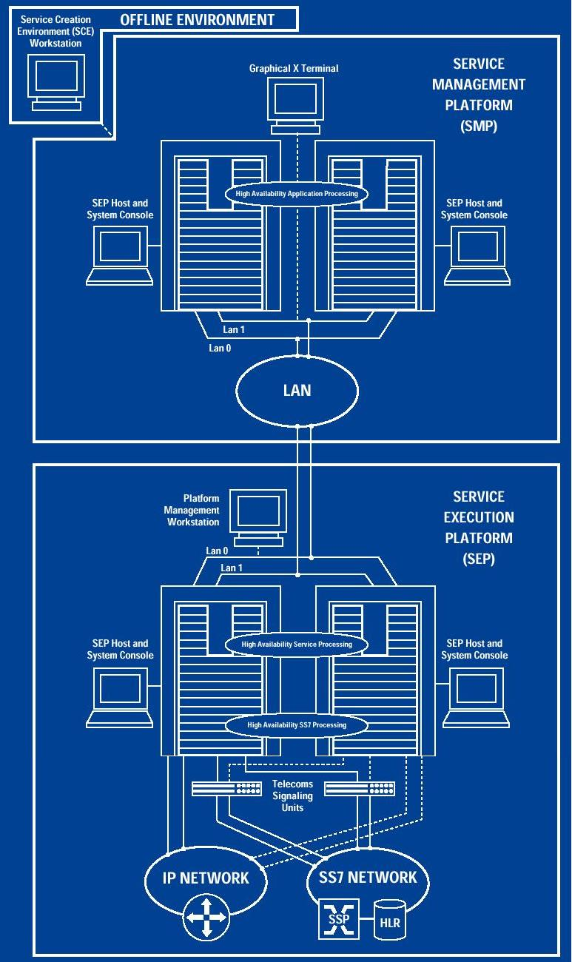
硬件体系结构图
- hp OpenCall SCE工作站为服务部署到网络之前的服务开发和验证提供脱机环境。
- 统一、集中的Service Management Platform提供了经济有效的控制点，用于实现各地分布式Service Execution Platform的同步和管理。
- hp OpenCall Service Execution Platform的高可用性通过每种硬件和软件的冗余和同步实现。
- Service Execution Platform提供电信信令单元之间的负载共享和平衡，以便提高平台的可用性、性能和资源利用率。
- 平台支持SS7和IP信令，使服务能够在合并的语音和数据网络上执行。

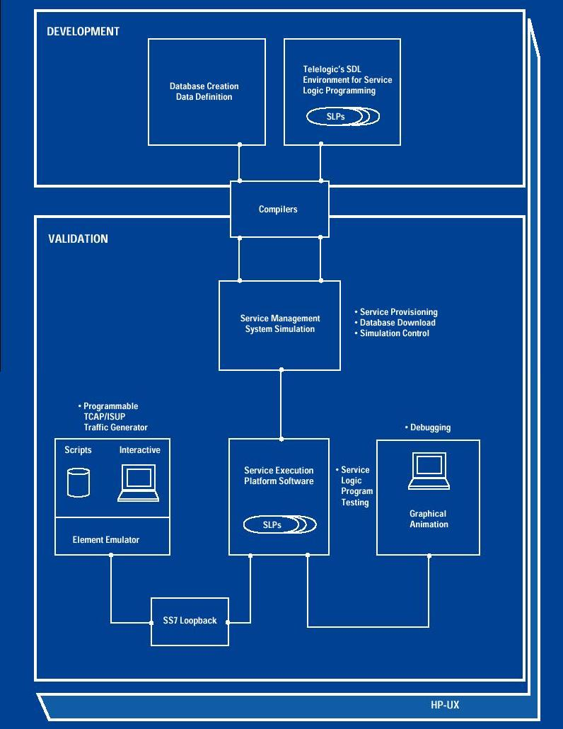
Service Creation Environment体系结构图
- hp OpenView SCE包含一套集成式软件工具，能实现有效、快速的服务开发和验证。
- 在设计服务行为时增强控制力，包括全面控制数据库模型定义及SEP信息和子系统。
- 电信标准SDL包含Telelogic用于服务逻辑编程的业界领先图形环境。
- 可快速实现服务验证，原因是服务在与hp Service Execution Platform软件相同的版本中接受测试，此软件拥有仿真供应、流量生成和交互式调试等功能。
- 统一、集中的Service Management Platform可以通过业界标准SQL界面实现用户数据的同步和管理，甚至可以实现分布于各地的SEP的同步和管理。
- 集中式SMP允许用户开发的用户管理应用（如客户支持）更轻松、更经济有效地使用丰富的用户信息。
- 方案生成允许安装和更新SMP数据库中的服务数据模型。
- 审计和再同步能保证SMP和SEP数据库间的一致性。
- 统计数据收集可用于全面的平台和服务性能分析。
- SMP Node Management包括配置、启动/停止、状态监控和报告以及事件/警报记录。
- hp MC/Service Guard提供了高可用性保护，包括平台上运行的任何用户开发的服务管理或供应应用。

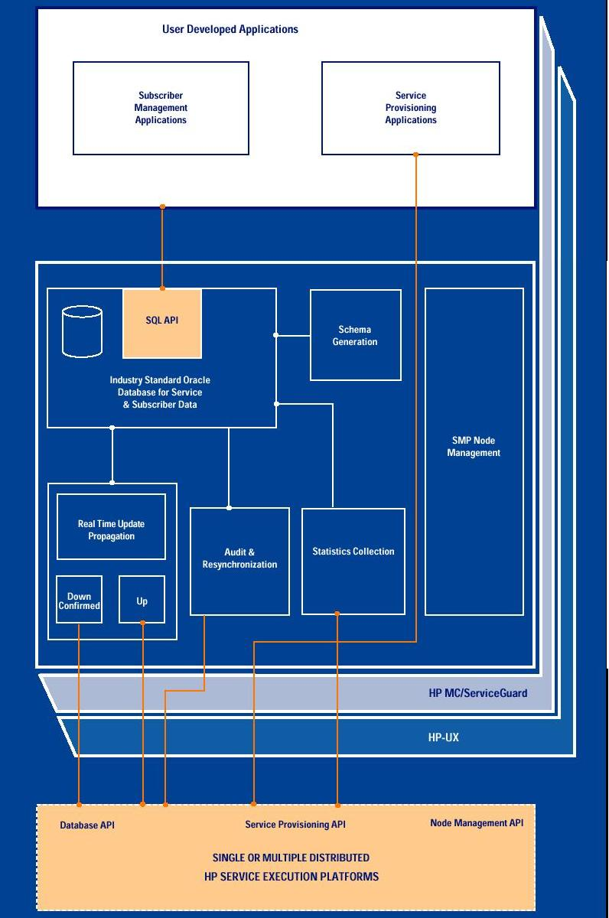
SMP软件体系结构图

hp Service Execution Platform软件体系结构
- hp OpenView Service Execution Platform高度灵活的可扩展型电信级环境，用于处理SS7和IP网络中增强语音和数据服务。
- API有助于轻松地集成到原有服务和网络管理系统或用户开发的应用中。
- 专用平台管理硬件提供经济有效的服务试用管理或小型服务部署。
- 高性能、可复制的内存数据库保证服务能实时响应网络设备的需求。
- 为实现实时可预测性能，服务在Service Logic Execution Environment（SLEE）中处理。SLEE与Fualt Tolerance Controller配合起来能探测和删除所有软件逻辑错误，保护平台完整性和平台上其它服务的顺利执行。
- Message Set Customation有助于快速生成和定制任何业界标准消息集。
- 借助开放的Node Management API，网络管理应用可以访问电信管理信息库（MIB），这个信息库能收集和存储关于平台和运作服务的丰富配置和统计信息。

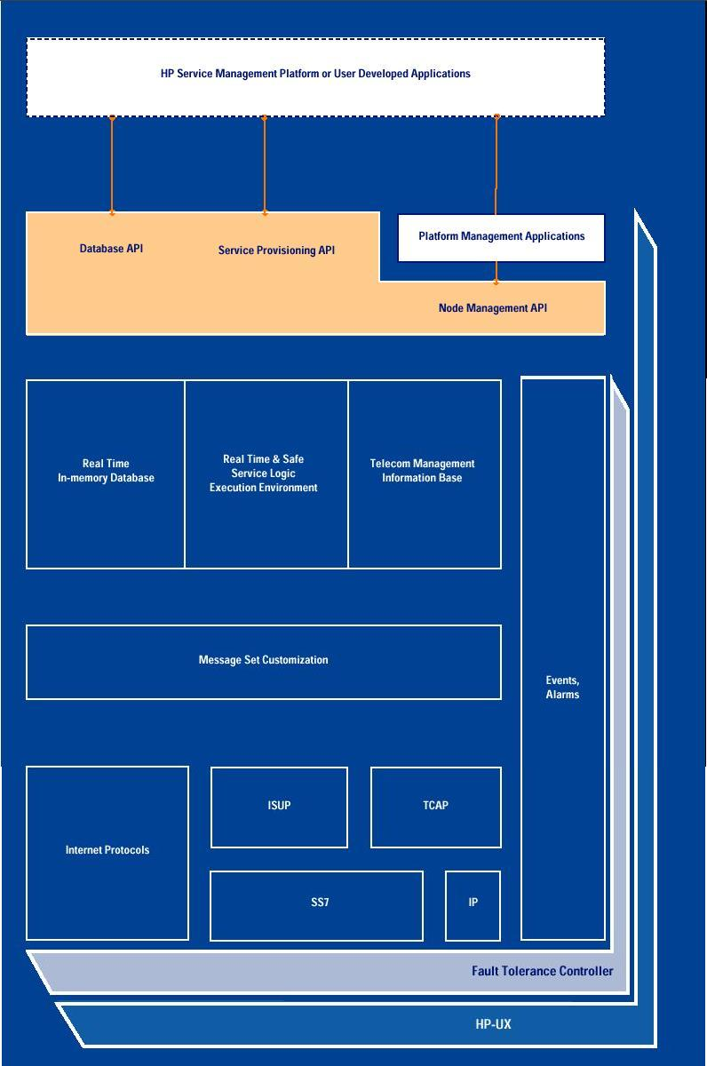
Service Execution Platform体系机构图

